NUVEM

Definição

Segundo Gartner define Cloud Computing como a entrega de

capacidade computacional como um serviço

para clientes externos usando tecnologias Internet de

forma massiva e escalável.



Se relaciona ao modelo elétrico, não se preocupa de onde é ou como funciona.

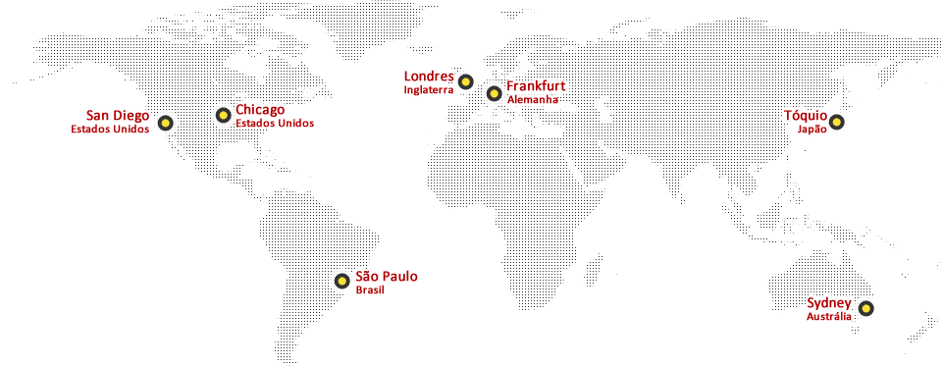

Os servidores são locados de acordo com a localização, e a politica de dados se aplica de acordo com a lei do pais em que o servidor reside.

Requisitos para ser considerado computação em nuvem, segundo o NIST 2011

5 principais características

3 modelos de serviços

4 modelos de implementação

Caracteristicas

1. Auto atendimento sob demanda(Um consumidor pode unilateralmente fornecer capacidades de computação, como tempo de servidor e armazenamento em rede, conforme necessário automaticamente sem exigir humanos)

2. Amplo acesso a serviços de redes(As capacidades estão disponíveis na rede através de mecanismos que promovem a utilização por plataformas, por exemplo,

telefones celulares, tablets, laptops e estações de trabalho)

3. Pool de recursos(Os recursos computacionais do provedor são agrupados para atender múltiplos consumidores, com recursos físicos e virtuais diferentes dinamicamente

atribuído e reatribuído de acordo com a demanda do consumidor. O cliente geralmente não tem controle ou conhecimento sobre o exato localização dos recursos fornecidos, mas pode especificar a localização em um nível mais alto de abstração (por exemplo, país, estado ou datacenter)

4. Rápida elasticidade(As capacidades podem ser liberadas elasticamente, em alguns casos

automaticamente, para escalar rapidamente para o cliente à demanda, a capacidade deserviço tem de parecer ilimitada ao cliente, para prover sempre a quantidade de serviço demandada)

5. Serviços mensuráveis(Os sistemas de nuvem controlam e otimizam automaticamente o uso de recursos

O uso de recursos pode ser monitorados, controlados e reportados, proporcionando transparência tanto para o provedor como para consumidor do serviço utilizado.)

Serviços

1. IaaS Infraestrutura como serviço(a nuvem pode ter como controle sobre sistemas operacionais, armazenamento e aplicativos implantados, e possivelmente controle limitado de

selecione componentes de rede (por exemplo, firewalls de host).)(prepara toda a massa da pizza)

2. PaaS Plataforma como serviço(A capacidade fornecida a nuvem é implantar na infra-estrutura da nuvem criada ou adquirida aplicativos criados usando linguagens de programação, bibliotecas, serviços e ferramentas suportados pelo

fornecedor. O nuvem não gerencia ou controla a infra-estrutura da nuvem subjacente, incluindo a rede,)(prepara o recheio)

3. SaaS Software como serviço(As aplicações são acessíveis a partir de vários dispositivos cliente através de uma interface, como um navegador da Web (por exemplo, e-mail baseado na web) ou uma interface de programa)(apenas come a pizza)

Implementação

1. Nuvem Privada(Private Cloud permite que os sistemas e serviços para ser acessível dentro de uma organização. A nuvem privada é operado apenas dentro de uma única organização. No entanto, pode ser gerenciado internamente pela própria organização ou de terceiros.)

2. Nuvem Pública(Nuvem pública permite que os sistemas e serviços para ser facilmente acessível ao público em geral. Os gigantes de TI, tais como Google, Amazon e oferecer serviços de nuvem da Microsoft via internet).

3. Nuvem Híbrida(A nuvem híbrida é um ambiente de computação que combina nuvens públicas e nuvens privadas, permitindo que os dados e aplicativos sejam compartilhados entre elas. Quando a demanda de computação e processamento oscila, a computação em nuvem híbrida proporciona às empresas a capacidade de dimensionar facilmente sua infraestrutura local para a nuvem pública a fim de operar qualquer excesso, sem que datacenters de terceiros tenham acesso aos seus dados integrais.)

4. Nuvem Comunitária(Nuvem comunitária permite que o sistema e os serviços para ser acessível por um grupo de organizações. Ele compartilha a infra-estrutura entre várias organizações de uma comunidade específica. Pode ser gerido internamente por organizações ou por terceiros.)

Benefícios da CloudComputing

Redução de

Custos

Automação

Flexibilidade

Mobilidade

Disponibilidade

Agilidade e

Escalabilidade